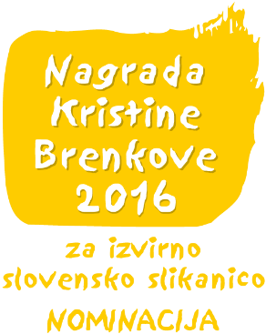
NOMINIRANKE
za nagrado Kristine Brenkove za izvirno slovensko slikanico 2016
Žirija v sestavi dr. Igor Saksida (PeF LJ), predsednik, in člani Vojko Konrad Zadravec (MKL), dr. Tomaž Zupančič (PeF MB) ter Zdravko Kafol (ZKZK), je na seji, 10. 10. 2016, izmed 29 slikanic, ki jih je poslalo na razpis za nagrado 14 založb, izbrala 5 nominiranih del (po abecednem redu):

- Beli muc in črni muc, Helena Kraljič, Adriano Janežič, Morfemplus
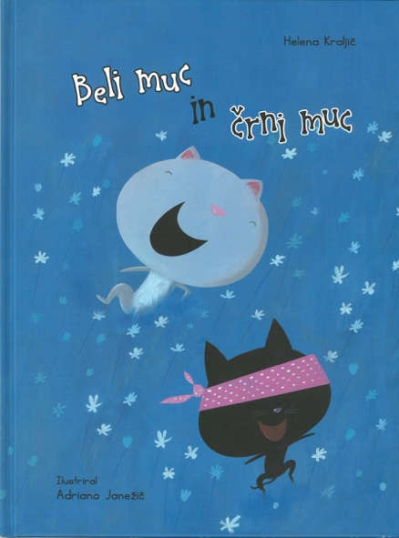

- Kako je gospod Feliks tekmoval s kolesom, Peter Svetina, Ana Razpotnik Donati, MIŠ
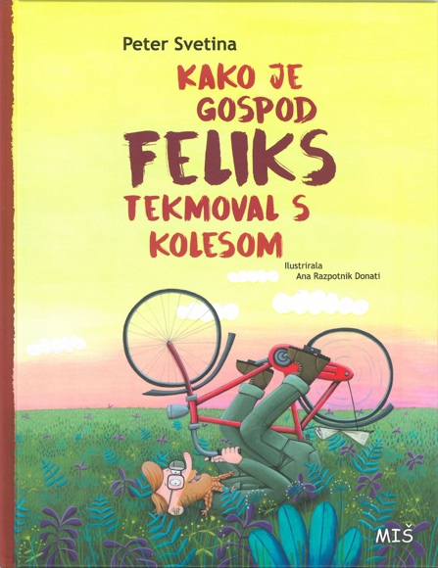

- Menjalnica sanj, Milan Dekleva, Jure Engelsberger, MKZ
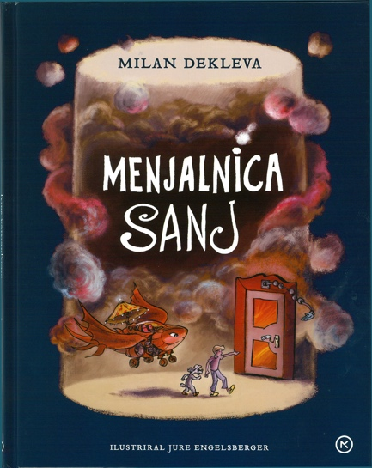
- O kravi, ki je lajala v luno, Ida Mlakar, Peter Škerl, MIŠ
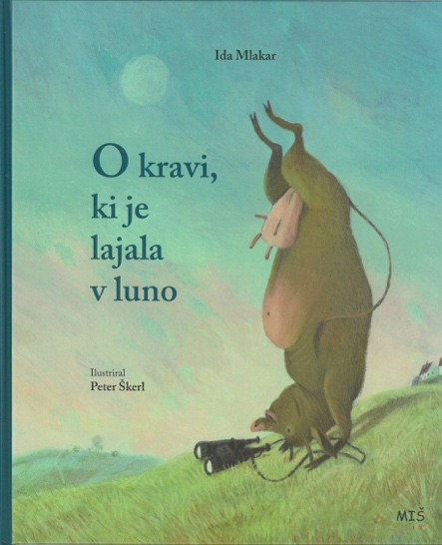
- Sredi sreče in v četrtek zjutraj, Peter Svetina, Kristina Krhin, Sodobnost
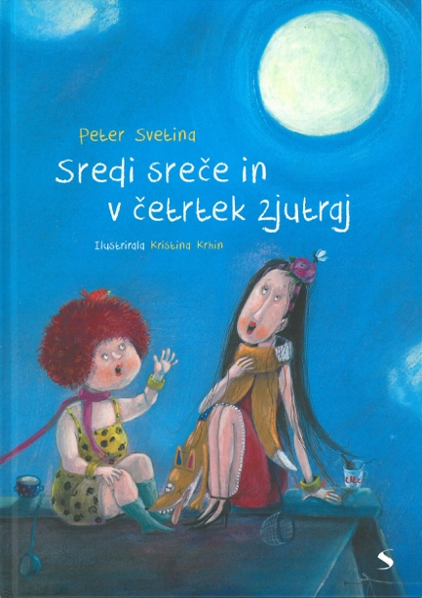

Nagrada Kristine Brenkove bo podeljena v petek, 21. oktobra 2016, ob 12h, v Trubarjevi hiši literature, v Ljubljani.

